Nina Winkler 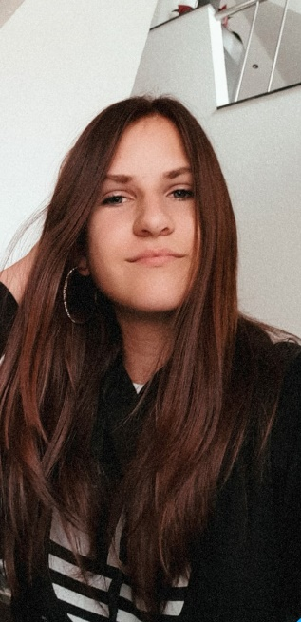

Mein Name ist Nina Winkler.
Geboren am 23.11.2006 in Innsbruck. Aufgewachsen in Nauders.
Ich besuche die 4. Klasse der NMS Pfunds.
Meine große Leidenschaft ist zeichnen.
2019 entdeckte ich meine Liebe zum Zeichnen, seitdem beschäftige ich mich fast täglich 2-3 Stunden damit.
Seit ca. einem Jahr besuche ich wöchentlich die Malabende der Malfreunde Nauders.
Ich durfte schon sehr viel von meinen Kolleginnen lernen und habe mich sehr weiterentwickelt in diesem Jahr.

Zum Zeichnen verwende ich Polychromos Künstlerfarbstifte.
Für Fragen und Auskünfte können sie mich gerne unter der
Tel: 0664-413-23-96 kontaktieren.

